附件：
2014年“内地大学生赴港交流实践”推选登记表
姓名 | 高 梁 | 性别 | 男 | 出生年月 |  |  | 1993年1月 | 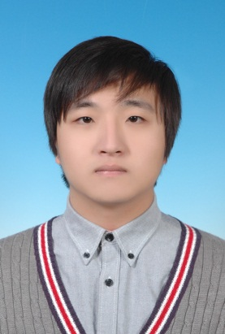  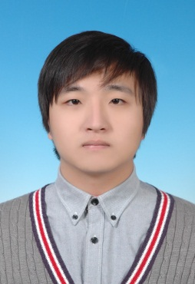
政治面貌 | 中共党员 | 民族 | 汉 | 电 话 |  |  | 021-64253035
手机 | 15216778146 | 电子邮件 | gaoliang1993@foxmail.com
邮编 | 200237 | 通讯地址 | 上海市梅陇路130号华东理工大学
在读年级 |  |  | 2013级硕博连读研究生
所在学校、院系及所任职务 |  |  | 华东理工大学材料科学与工程学院  担任华东理工大学研究生会主席
个  人  情  况  简  介 | 本科就读于华东理工大学材料科学与工程学院复合材料与工程专业，在校期间，勤奋学习，成绩优异，曾获上海市奖学金、成思危名誉校长特等奖学金等荣誉。先后担任班级学习委员、班长职务，乐于奉献，勇于创新，曾获上海市优秀毕业生、华东理工大学十佳大学生、理工优秀生、优秀学生、优秀学生干部等荣誉。  在保证专业课程学习的同时，积极参加如数学建模、挑战杯、物理学术竞赛、大学生创新实验等各类学术竞赛和科研创新活动。曾获美国大学数学建模二等奖、全国大学生数学建模二等奖以及中国大学生物理学术竞赛二等奖等荣誉，曾主持一项上海市大学创新实验课题。  现阶段攻读硕博连读研究生，师从“国家杰出青年”林嘉平教授，从事高分子自组装行为研究。现担任华东理工大学研究生会主席、上海市学生联合会副主席，全面主持负责研究生会的日常工作和活动开展。
所  在  学  校  团  委  意  见 | 盖章  年 月 日 |  |  |  | 省  级  团  委  意  见 | 盖章  年 月 日

